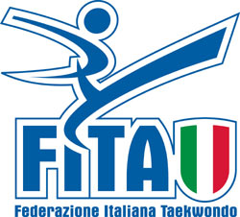Comitato Regionale Campania
Via A. Longo ,46/e Palazzo CONI 80127 Napoli

Napoli, 7 dicembre 2017

A Tutte le ASD
Agli Insegnanti Tecnici
Ai Consiglieri Regionali
Ai Responsabili Provinciali
Ai Responsabili delle Squadre Regionali
Ai Responsabili U.D. Gare

OGGETTO : PARTECIPAZIONE A “TAEKWONDO SOTTO L’ALBERO”.

Il giorno 16 Dicembre 2017, a Monte di Procida, come da comunicato sul sito regionale, vi sarà la manifestazione “Taekwondo sotto l’albero”, una giornata dedicata ai nostri bambini.

Voglio raccomandare la partecipazione di tutti, soprattutto delle società riconducibili a tutti quelli che, a vario titolo, ricoprono ruoli nel comitato regionale.

Tutte le attività organizzate dal Comitato devono essere considerate di pari dignità e tutte sono utili a promuovere la nostra disciplina sul territorio.

Spero che vogliate anche cogliere l’opportunità di poterci dare gli auguri di Natale nell’ambiente sereno e rilassato che solo una gara non competitiva riservata ai bambini può creare.

Il Presidente
Domenico Laezza

